Лабораторна №3

Виділити контур для зображення cameraman.tif оператором Собеля

а)
y
a | b | c
d | 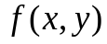 | e
g  x | h | i

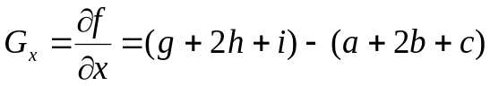,
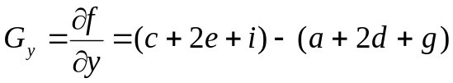.)

  -1 | -2 | -1
  0 | 0 | 0
  1 | 2 | 1
  -1 | 0 | 1
  -2 | 0 | 2
  -1 | 0 | 1
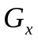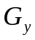

б)
оператор Собеля 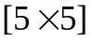:

  -1/4 | -1/2 | 0 | 1/2 | 1/4
  -1/2 | -1 | 0 | 1 | 1/2
  -1 | -2 | 0 | 2 | 1
  -1/2 | -1 | 0 | 1 | 1/2
  -1/4 | -1/2 | 0 | 1/2 | 1/4
  1/4 | 1/2 | 1 | 1/2 | 1/4
  1/2 | 1 | 2 | 1 | 1/2
  0 | 0 | 0 | 0 | 0
  -1/2 | -1 | -2 | -1 | -1/2
  -1/4 | -1/2 | -1 | -1/2 | -1/4
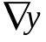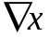
в)
Провести згладжування зображення cameraman.tif оператором Гауса
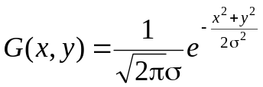. (1)
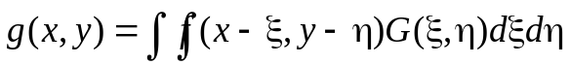, (2)
- початкове зображення, , 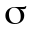 - середньоквадратичне відхилення,

Для ефективного обчислення виразу (1) можна скористатися маскою для обчислення згортки при 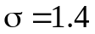:

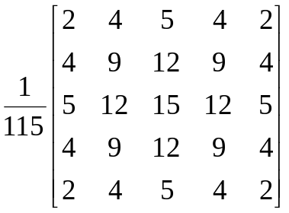.

Після цього провести виділити контуру зображення оператором Собеля з маскою 3x3.

